IBERIALAIS-AMERIKKALAINEN SÄÄTIÖ


SUOMEN MADRIDIN-INSTITUUTTI

Tausta ja historia
SUOMEN MADRIDIN-INSTITUUTTI
Säätiön perustamisessa keskeinen rooli oli kolmella lusohispaanisen kulttuurin harrastajalla. He olivat konsuli Erkki Reenpää (1925—2004), professori Timo Riiho (s. 1950) ja konsuli Jyrki K. Talvitie (s. 1941). Kaikki kolme olivat pitkäaikaisia ja monipuolisia espanjan- ja portugalinkielisen maailman tuntijoita.

Eräissä illanistujaisissa Talvitien kotona Kirkkonummen Tampajalla maaliskuun lopulla 1990 keskustelu kääntyi Suomen monilukuisiin Latinalaisen Amerikan maiden ystävyysseuroihin, joiden välille kaivattiin entistä suurempaa yhteistyötä. Lopulta päätti tehdä Opetusministeriölle aloitteen Suomen kulttuuri-instituutin perustamisesta Iberian niemimaalle. Kirje päivättiin 25.3.1990 ja lähetettiin ministeriölle kaikkien kolmen allekirjoittamana.

Säätiön säädekirjan tultua allekirjoitetuksi ja peruspääoman tultua kootuksi lokakuussa 1992 valtioneuvostolta anottiin perustamislupaa, joka myönnettiin 10.8.1993. Säätiö merkittiin säätiörekisteriin 27.1.1994.
Ensimmäisenä tavoitteena oli suomalaisen kulttuuri-instituutin perustaminen Iberian niemimaalle. Säätiön hallitus ryhtyi tutkimaan sijoitusvaihtoehtoja. Esivalintaprosessin jälkeen valinta tehtiin neljän vaihtoehdon välillä. Ne olivat Barcelona, Lissabon, Madrid ja Sevilla.
Perusteellisen valmistelun jälkeen säätiön hallitus valitsi instituutin sijaintipaikaksi Madridin. Kullakin vaihtoehtoisella sijaintipaikalla oli omat hyvät ja huonot puolensa, mutta Madridin merkitystä Espanjan pääkaupunkina, sen keskeistä sijaintia ja sen hyviä liikenneyhteyksiä ei voinut väheksyä. Erittäin merkittävänä seikkana oli se, että Helsingin yliopistolla oli jo yhteistyösopimus Espanjan suurimman yliopiston, Madridissa toimivan Universidad Complutensen (UCM) kanssa. Tarkoituksena oli alusta lähtien pyrkiä tukeutumaan UCM:n suuriin resursseihin.
Säätiön hallituksen jäsen professori Timo Riiho oli itsekin UCM:n kasvatti. Oli siten luonnollista, että suunnitellulle toiminnalle haettiin ensimmäisenä tukea UCM:n filologisesta tiedekunnasta, jossa Riihon vanha tuttava ja suuri Suomen-ystävä José Luis Girón oli espanjalaisen filologian professorina. Ensimmäiset tunnustelut saivatkin myönteistä vastakaikua. José Luis Girón vaikutti painokkaasti siihen, että yliopistojen välille saatiin toimiva sopimus.
Säätiön hallitus päätti helmikuussa 1996 lähettää varapuheenjohtajansa Jyrki K. Talvitien ja hallituksen jäsenen Timo Riihon neuvottelemaan yhteistyömahdollisuuksista Universidad Complutensen korkeimman johdon kanssa.
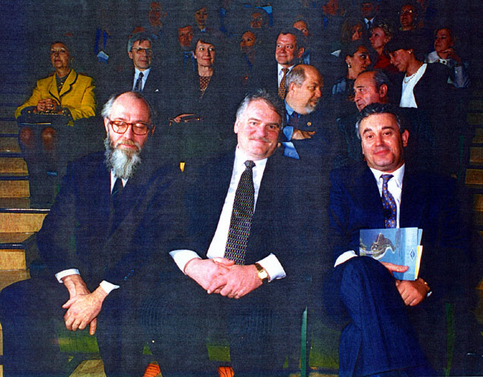
Instituutin perustamissopimuksen neuvottelijat. Vasemmalta Timo Riiho, Jyrki K. Talvitie ja Carlos Seoane.
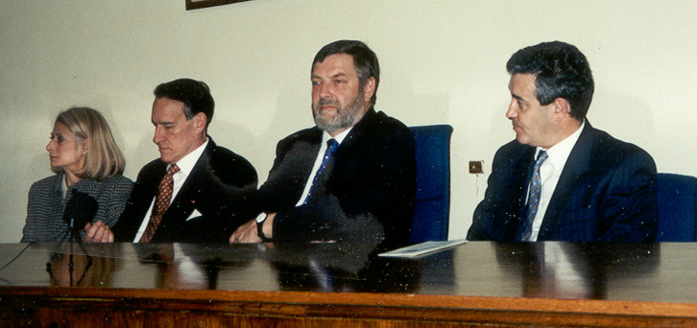
Lehdistötilaisuus 17.3.1997. Vasemmalta Pilar Saquero, Risto Ihamuotila, Claes Andersson ja Carlos Seoane.
Neuvotteluosapuolena UCM:n taholla oli yliopiston vararehtori Carlos Seoane, jonka myönteinen suhtautuminen avasi portit instituutin perustamiselle. Filologisen tiedekunnan dekaani Pilar Saquero oli valmis myötävaikuttamaan toiminnan aloittamiseen tiedekunnan tiloissa.
Säätiön neuvottelijat kävivät myös Madridin matkailuviraston pääjohtajan, Espanjan entisen Suomen-suurlähettilään Eloy Ibañezin ja Suomen suurlähettilään Eeva-Kristiina Forsmanin luona informoimassa hankkeesta.
José Luis Girónin vieraillessa Suomessa toukokuussa 1996 yliopistojen välisen sopimuksen viimeisetkin pykälät hiottiin allekirjoitusvalmiiksi.
Opetusministeriössä kansliapäällikkö Jaakko Numminen ja osastopäällikkö Kalervo Siikala lupasivat hankkeelle rahoitusta, jos instituutille saadaan Madridista toimitila.
Säätiön hallitus arvioi tilanteen olevan kypsän instituutin perustamiselle Madridiin.
Ensimmäisenä toimenpiteenä instituutin perustamiseksi säätiön hallitus lähetti heinäkuussa 1996 tohtori Martti Pärssisen etsimään Madridista johtajan asunnon, joka tulisi aluksi toimimaan myös instituutin toimitilana.
11.9.1996 säätiön hallitus nimitti tohtori Martti Pärssisen Suomen Madridin-instituutin johtajaksi kolmivuotiskaudeksi ja lähetti hänet perustamaan instituutin Madridiin.
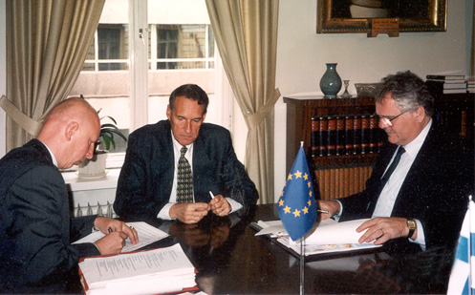
Ensimmäinen johtaja. 11.9.1996. säätiön hallitus nimitti tohtori Martti Pärssisen Suomen Madridin-instituutin johtajaksi. Hänen tehtäväkseen tuli perustaa instituutti. Vasemmalta Martti Pärssinen, Risto Ihamuotila ja Jyrki K. Talvitie.
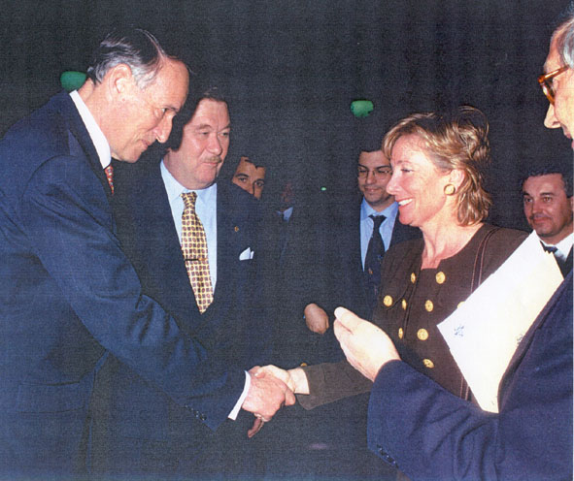
Avajaiset 17.3.1997. UCM:n rehtori Rafael Puyol (oik), esittelee Risto Ihamuotilan ja Espanjan kulttuuriministerin Esperanza Aguirren. Taustalla myhäilee suurlähettiläs Pekka J. Korvenheimo.
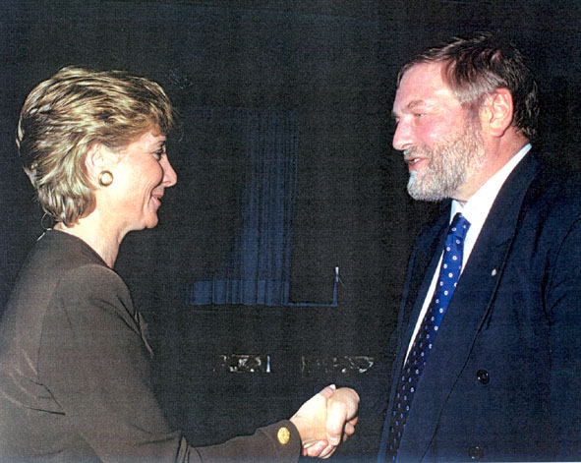
Espanjan kulttuuriministeri Esperanza Aguirre ja Suomen kulttuuriministeri Claes Andersson kohtaavat.
Säätiön hallitus päätti, että Suomen Madridin-instituutin espanjankieliseksi nimeksi tulee Instituto Iberoamericano de Finlandia.
Tohtori Pärssinen käynnisti instituutin toiminnan tarmokkaasti. Instituutille syntyi nopeaan tahtiin suhdeverkko, jonka avulla toimintaan saatiin vauhtia alusta alkaen. Yhteistyössä UCM:n filologisen tiedekunnan dekaanin Pilar Saqueron kanssa instituutille järjestettiin ensimmäinen oma toimintapiste, 14 neliömetrin toimistohuone yliopistolla. Se merkitsi UCM:n kanssa tapahtuvan yhteistyön kiinteytymistä, minkä ansiosta instituutilla oli aina tarvittaessa käytettävissään UCM:n tiloja omia tapahtumiaan varten. Järjestelyn poikkeuksellisuutta kuvaa se, että minkään muun maan kulttuuri-instituutilla ei ollut vastaavaa järjestelyä UCM:n kanssa.
17.3.1997 järjestettiin Madridissa UCM:n juhlasalissa Suomen kulttuuri-instituutin juhlalliset avajaiset. Tilaisuudessa puhuivat Suomen kulttuuriministeri Claes Andersson ja Espanjan kulttuuriministeri Esperanza Aguirre.
Kesällä 1998 instituutille vuokrattiin sen nykyiset toimitilat General Arrando -kadulta Madridin keskustasta.
Suomen tasavallan presidentin tehdessä valtiovierailun Espanjaan instituutin uudet toimitilat vihittiin juhlallisesti käyttöön. Vihkimisen suoritti 1.2.1999 rouva Eeva Ahtisaari tasavallan presidentti Martti Ahtisaaren ja ulkoministeri Tarja Halosen läsnäollessa.
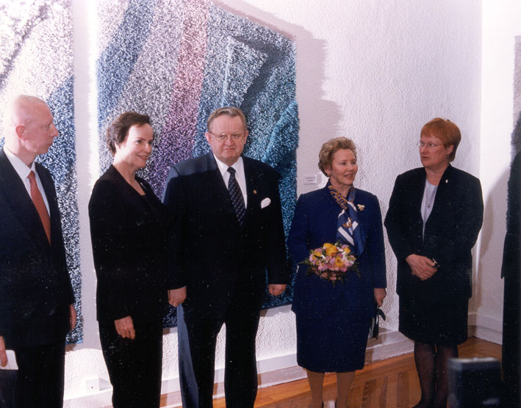
Instituutin uudet tilat vihittiin käyttöön 1.2.1999. Samalla avattiin tekstiilitaiteilija Kristiina
Ihamuotilan ryijynäyttely. Kuvassa vasemmalta: instituutin johtaja Martti Pärssinen, taiteilija
Kristiina Ihamuotila, tasavallan presidentti Martti Ahtisaari, rouva Eeva Ahtisaari ja ulkoministeri
Tarja Halonen.
Martti Pärssisen johtajakaudella 1996—1999 instituutti saavutti nopeasti näkyvän aseman Madridissa. Hyvän yhteistyöverkon avulla instituutin toiminta saavutti paljon enemmän tuloksia kuin sen saama rahoitus olisi antanut odottaakaan. Pärssisen tarmokkaan työn ansiosta instituutti vakiinnutti asemansa sellaiseksi, että seuraajilla on ollut mahdollisuus keskittyä täysipainoisesti instituutin ohjelmatoimintaan.
Martti Pärssisen tultua kesällä 1999 nimitetyksi Helsingin yliopiston ensimmäiseksi Latinalaisen Amerikan tutkimuksen professoriksi apulaisjohtaja Katariina Nuottamo toimi instituutin vt. johtajana puolivuotiskauden seuraavan johtajan Ph.D. Liisa Salo-Leen toimintakauden (2000—2002) alkuun.
Maaliskuussa 2002 instituutin johtajaksi nimitettiin professori Timo Riiho kolmivuotiskaudeksi. Yhtenä ensimmäisistä tehtävistään Timo Riiho aktivoi instituutin ja UCM:n yhteistyön yhteistyösopimuksessa tavoitellulle tasolle. Riihon johtajakaudella on tavanomaisen ohjelmatoiminnan ohella kiinnitetty erityistä huomiota myös espanjan kielen opetuksen tukemiseen Suomessa. Instituutissa on mm. järjestetty kesällä 2003 Suomen espanjanopettajien koulutuspäivät, joka oli suuri menestys. Syksyllä 2004 järjestetään instituutissa pohjoismainen hispanistikongressi, laatuaan ensimmäinen. Riihon johtajakaudella instituutti on myös julkaissut useita merkittäviä kirjoja. Näistä osan ilmestyminen tapahtuu vuoden 2005 puolella.
Instituutin yhteistyö on ollut erinomaista Suomen Madridin-suurlähetystön ja Suomen Lissabonin-suurlähetystön kanssa. Madridissa suurlähettiläät Pekka J. Korvenheimo ja Charles Murto sekä Lissabonissa Matti Häkkänen ja Esko Kiuru ovat arvokkaalla tavalla tukeneet instituutin toimintaa.
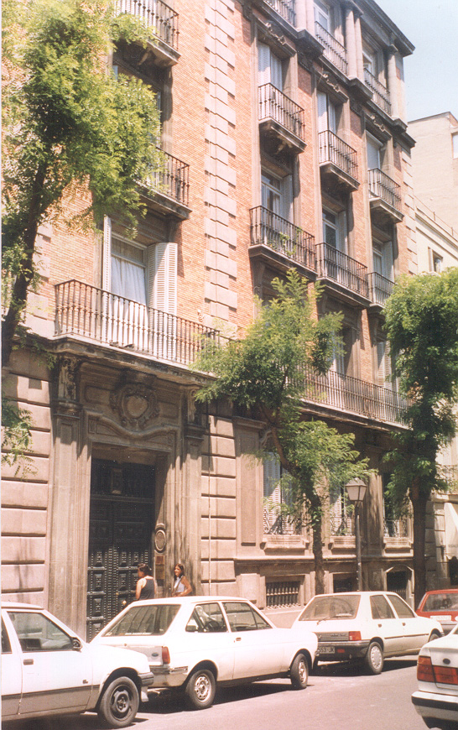
Instituutti toimii Madridissa tämän rakennuksen toisessa kerroksessa osoitteessa General Arrando 5.

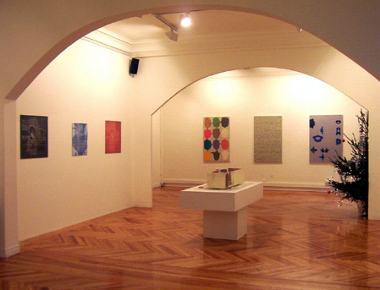
Instituutin näyttely- ja kokoussali.

